**TELLIN – 8월 4주차 개발 일지**

**프론트엔드**

1. 랜딩 페이지 HTML 폼 구현 완료
2. 로그인 페이지 HTML 폼 구현 완료
3. 회원가입 페이지 HTML 폼 구현 완료

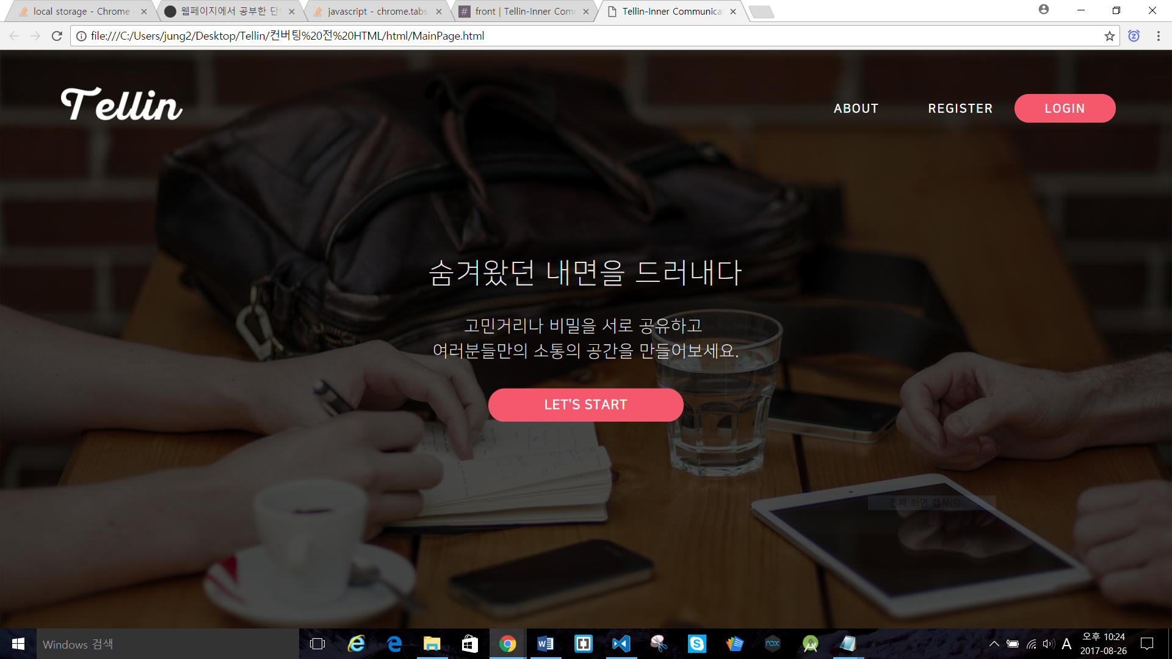

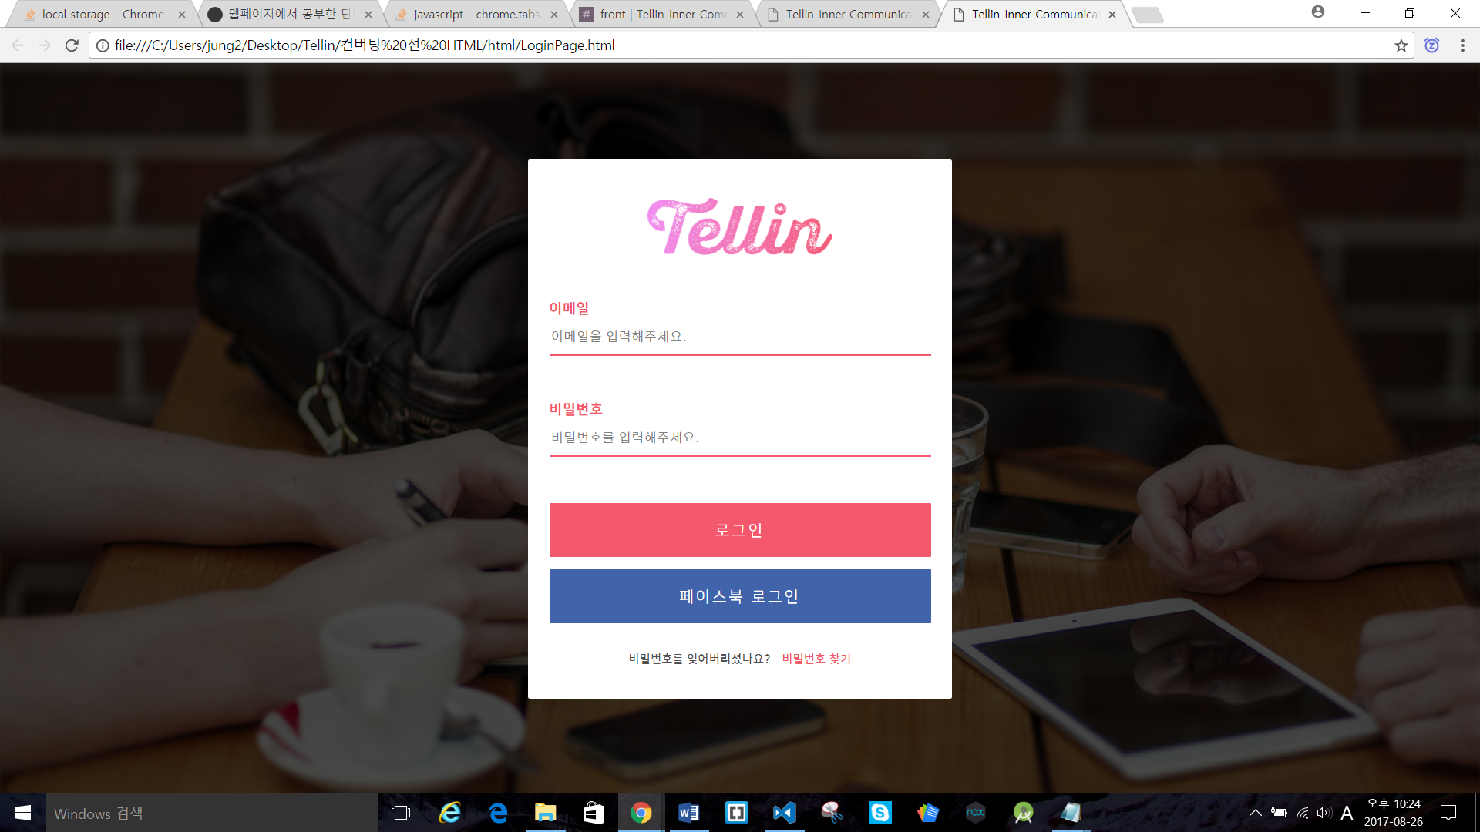

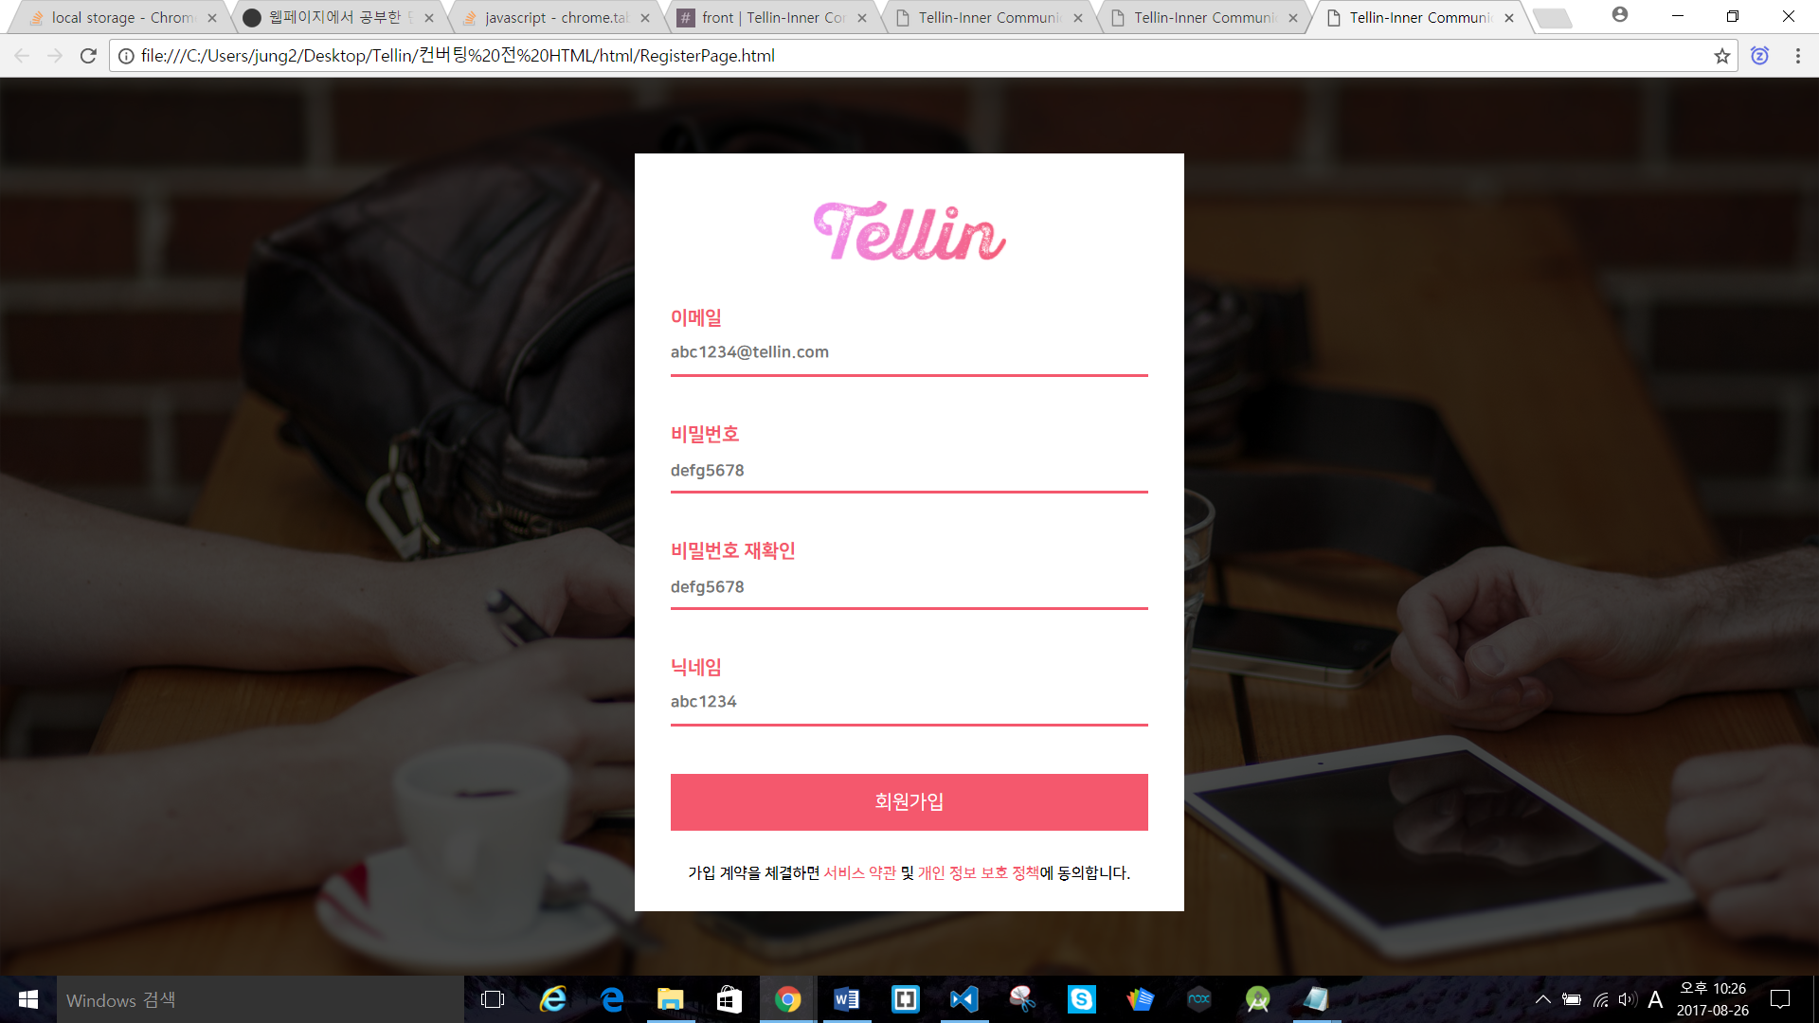

**백엔드**

1. 글쓰기 스키마 생성 완료
2. 댓글 작성 스키마 생성 완료
3. 회원가입 구현 완료

